Закрытое акционерное общество научно-производственное предприятие «АДОНИС»

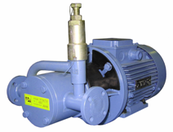
Насосы серии НГ

Питательные насосы серии НГ предназначены для перекачивания пресной воды в системах с замкнутым контуром, очищенной от механических примесей, для подачи воды в паровые котлы (типа-Е1/9ГМ). Применение насоса согласовано письмом ГОСТехнадзора России №12-21/109 от 22.02.94г. В перекачиваемой воде допускается наличие твёрдых частиц размером не более 0,1мм с концентрацией не более 0,01%.
Температура перекачиваемой жидкости до 80⁰С.
Насосы могут быть использованы для перекачивания других чистых жидкостей, не разрушающих материалы проточной части.
Материалы проточной части: силицированный графит, карбидокремниевая керамика, хромистая сталь.
Бесклапанная конструкция обеспечивает надежное функционирование насосов.
Вид климатического исполнения УХЛ 4.1 ГОСТ 15150-69.
На базе насосов НГ производятся прессы для испытаний гидросистем.
Гарантийный срок эксплуатации 12 месяцев.
Полный средний срок службы насоса 5 лет.
Насос сертифицирован.

Технические характеристики | ед.изм. | НГ 0,6/1,3 | НГ 1,0/1,3 | НГ 1,0/2,5 | НГ 1,6/1,6
Подача номинальная | м³/ч | 0,6 | 1,0 | 1,0 | 1,6
Номинальное давление насоса, не более | МПа (кгс/см²) | 1,3  (13) | 1,3  (13) | 2,5  (25) | 1,6  (16)
Предельное давление насоса, не более | МПа (кгс/см²) | 1,8  (18) | 1,8  (18) | 3,2  (32) | 2,4  (24)
Мощность электродвигателя | кВт | 0,75 | 1,1 | 1,5 | 1,5
Частота вращения ротора | об/мин | 1370 | 1370 | 1400 | 1370
Электропитание | В | 380
Показатели надежности:  средняя наработка на отказ, не менее  среднее время восстановления, не более  средний ресурс насоса, не менее | ч  ч  ч | 1000  1  4000 | 1000  1  4000 | 2000  2  10000 | 3000  2  20000
Диаметры условного прохода патрубков:  всасывающего  нагнетательного | мм | 15  15 | 20  20 | 25  25 | 25  25
Габаритные размеры: длина  ширина  высота | мм | 410  225  260 | 425  225  270 | 480  260  300 | 480  263  300
Масса, не более | кг | 19,5 | 24 | 26 | 26

Габаритные установочные чертежи

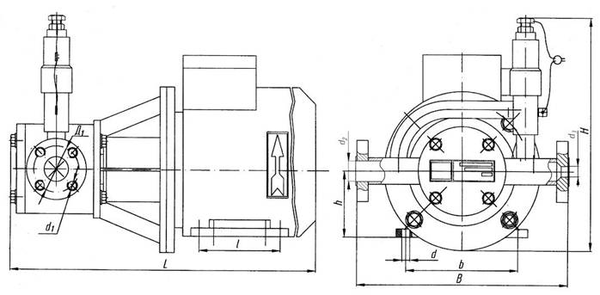

Размеры, мм

Насосы | L | l | H | b | B | d | D1 | d1 | h | d2 | d3
НГ 0,4/1,3 | 410 | 90 | 260 | 112 | 225 | 7 | 44 | 9 | 71 | 15 | 5
НГ 0,6/1,3 | 410 | 90 | 260 | 112 | 225 | 7 | 44 | 9 | 71 | 15 | 5
НГ 1,0/1,3 | 425 | 100 | 270 | 125 | 225 | 10 | 44 | 9 | 80 | 19 | 5
НГ1,6/1,6 | 480 | 100 | 300 | 125 | 260 | 10 | 56 | М10 | 80 | 25 | 10
НГ1,0/2,5 | 480 | 100 | 300 | 125 | 260 | 10 | 56 | М10 | 80 | 25 | 10

